**(1)** **Why are nontraded goods generally cheaper in poor countries?** **In addition, if they are cheaper, would their incomes look better** (**relative to the United States, say) when measured by the exchange-rate method or by the PPP method?**

Leyes de migración no permiten que las personas pobres “comercien” servicios con países más ricos: los servicios que los pobres son “buenos” proveyendo son baratos en los países donde ellos viven, y caros en los países ricos. Si no hubiera leyes de migración, los trabajadores de este sector en países pobres migrarían a lugares donde sus servicios fueran bien pagados. Como cuando se da arbitraje con bienes comerciables, los precios, entonces, tenderían a igualarse, aumentando la calidad de vida de los pobres.

Por otro lado, los servicios son baratos porque suelen tener menos dotaciones de capital, menos productividad de la mano de obra, mano de obra no calificada, y por lo tanto menores salarios.

**(2) McDonald’s operates in various countries. It has been found that the relative price of a Big Mac is a better guide to the overall cost of living than estimates using the exchange rate. Why do you think this might be the case?**

Porque la Big Mac se sirve de forma prácticamente idéntica en todos los países del mundo, lo cual implica que su costo es el mismo, por lo que sirve como test para ver en qué grado el tipo de cambio afecta los precios en diferentes países.

Dado que su costo implica tanto a los ingredientes como a otros factores como renta, equipo, mano de obra, etc., si el precio de una Big Mac es bajo se puede asumir que los precious de ese país también lo son.

**(5) Construct an imaginary mobility matrix from a sample of countries that shows no mobility at all. What would it look like? What would a mobility matrix with “perfect mobility” look like? What would a mobility matrix look like if poor countries grow, on average, faster than rich countries?**

No mobility at all

|  |  |  |  |  |  |  |
| --- | --- | --- | --- | --- | --- | --- |
| Obs | Cat | 1 | 2 | 3 | 4 | 5 |
| 32 | 1 | 100 |  |  |  |  |
| 21 | 2 |  | 100 |  |  |  |
| 26 | 3 |  |  | 100 |  |  |
| 20 | 4 |  |  |  | 100 |  |
| 29 | 5 |  |  |  |  | 100 |

Perfect mobility

|  |  |  |  |  |  |  |
| --- | --- | --- | --- | --- | --- | --- |
| Obs | Cat | 1 | 2 | 3 | 4 | 5 |
| 32 | 1 | 20 | 20 | 20 | 20 | 20 |
| 21 | 2 | 20 | 20 | 20 | 20 | 20 |
| 26 | 3 | 20 | 20 | 20 | 20 | 20 |
| 20 | 4 | 20 | 20 | 20 | 20 | 20 |
| 29 | 5 | 20 | 20 | 20 | 20 | 20 |

Poor countries grow on average faster than rich countries

|  |  |  |  |  |  |  |
| --- | --- | --- | --- | --- | --- | --- |
| Obs | Cat | 1 | 2 | 3 | 4 | 5 |
| 32 | 1 | 40 | 35 | 25 |  |  |
| 21 | 2 | 10 | 45 | 25 | 20 |  |
| 26 | 3 |  | 10 | 55 | 20 | 15 |
| 20 | 4 |  |  | 20 | 70 | 10 |
| 29 | 5 |  |  |  | 3 | 97 |

**(6) Use Table 2.2 to construct what is known as a Kuznets ratio (named after the economist and historian Simon Kuznets): the ratio of incomes earned by the richest 20% of the population to those earned by the poorest 40% of the population.**

|  |  |  |  |  |
| --- | --- | --- | --- | --- |
| Country | GDP pc | Share bot. 40% | Share top 20% | Kuznets Ratio |
| 0–4000 | PPP |  |  |  |
| Malawi | 546 | 13 | 56 | 4.308 |
| Uganda | 765 | 16 | 50 | 3.125 |
| Tanzania | 866 | 19 | 42 | 2.211 |
| Bangladesh | 893 | 22 | 40 | 1.818 |
| Senegal | 1,492 | 17 | 48 | 2.824 |
| Pakistan | 1,898 | 21 | 42 | 2.000 |
| Nicaragua | 2157 | 12 | 55 | 4.583 |
| Sri Lanka | 3,106 | 17 | 48 | 2.824 |
| Guatemala | 3,350 | 11 | 59 | 5.364 |
| 4,000–13,000 | PPP |  |  |  |
| El Salvador | 5,183 | 10 | 55 | 5.500 |
| Peru | 5,444 | 11 | 57 | 5.182 |
| Costa Rica | 5,520 | 13 | 50 | 3.846 |
| Thailand | 5,568 | 11 | 59 | 5.364 |
| Panama | 5,840 | 8 | 60 | 7.500 |
| Colombia | 6,617 | 9 | 61 | 6.778 |
| Brazil | 7,911 | 7 | 65 | 9.286 |
| Costa Rica | 8,113 | 13 | 51 | 3.923 |
| Venezuela | 9,924 | 12 | 52 | 4.333 |
| Mexico | 12,095 | 12 | 56 | 4.667 |
| 13,000+ | PPP |  |  |  |
| Korea | 16.015 | 21 | 37 | 1.762 |
| Spain | 25,129 | 19 | 42 | 2.211 |
| UK | 28,575 | 18 | 44 | 2.444 |
| Sweden | 29,126 | 23 | 37 | 1.609 |
| Switzerland | 34,713 | 20 | 41 | 2.050 |
| USA | 39,578 | 16 | 46 | 2.875 |
| Norway | 43,642 | 24 | 37 | 1.542 |
| Source: | TheWorld | Bank; | http://databank.worldbank.org. |  |
| Table | 2.2. | Shares | of | poorest |
| countries, | circa | 2000 |  |  |

**If incomes were distributed almost equally, what value would you expect this ratio to assume?**

.5, ya que si la distribución del ingreso se diera equitativamente, el ratio sería de .2/.4. En cambio, en las tablas en valor más bajo es de 1.7 para Sri Lanka, mientras que el más alto es 9.3 para Brasil: el 20% más rico de la población gana más de 9 veces más que el 40% más pobre.

**What values do you see?**

|  |  |
| --- | --- |
| *Kuznets Ratio* | |
|  |  |
| Media | 3.84 |
| Error típico | 0.39 |
| Mediana | 3.49 |
| Moda | 2.21 |
| Desviación estándar | 1.99 |
| Varianza de la muestra | 3.94 |
| Rango | 7.74 |
| Mínimo | 1.54 |
| Máximo | 9.29 |

Mientras que los promedios por grupos son:

|  |  |
| --- | --- |
| Bajo | 3.2 |
| Medio | 5.6 |
| Alto | 2.1 |

**In the sample represented by Table 2.2, do you see a trend as we move from poor to rich countries?**

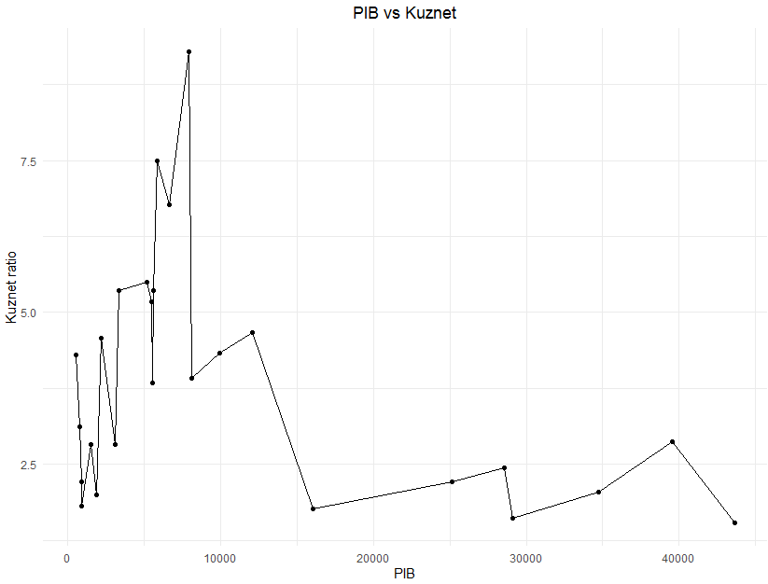

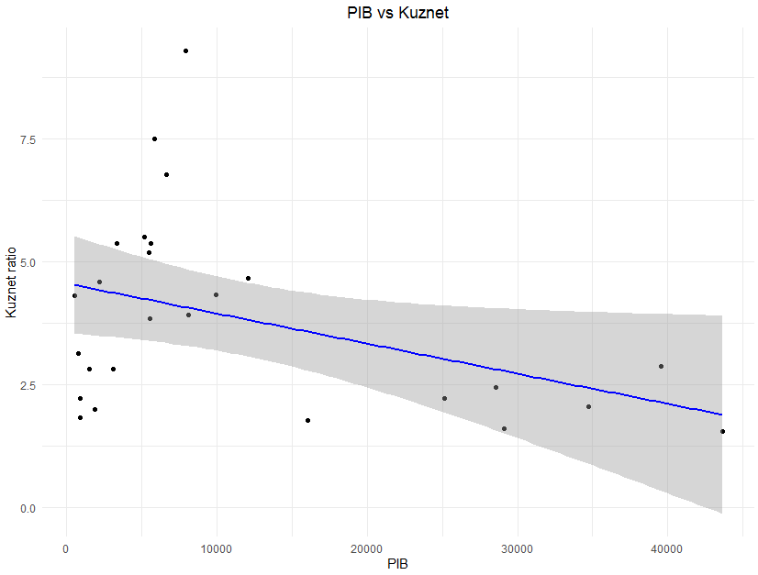

(9) (a) **Why do you think population growth rates fall with development?** If people consume more goods, in general, as they get richer and children are just another consumption good (a source of pleasure to their parents), then why don’t people in richer countries “consume” more children?

Cuando los ingresos aumentan, también lo hacen las oportunidades laborales de las mujeres. Si los niños son bienes de consumo normales, al aumentar el ingreso su demanda también aumentaría. Sin embargo, tener y criar hijos son actividades intensivas en tiempo. Como el aumento de oportunidades aumenta el valor de su tiempo, los “precios sombra” de tener hijos aumentan con el ingreso. La disminución de las tasas de fertilidad en los países ricos implican que el efecto sustitución de los hijos vs trabajo domina al de ingreso (¿)

Hay varias teorías más, por ejemplo, que las personas pobres son como productores y los niños mano de obra. Esto particularmente en zonas rurales. Mientras tanto, los países ricos son mayormente urbanos, por lo que no necesitan a niños labrando los campos o niñas cuidando a los hijos más chicos, además de que el costo de mantener a un niño es mucho mayor: si fueran vistos solo como bien de consumo o entretenimiento, en un análisis costo-beneficio sería muy costoso tener a muchos niños solo por el gozo de.

Otra es por el *trade-off* entre número de hijos y la calidad de vida de cada uno: que un hijo ascienda en la escalera social requiere de fuertes inversiones monetarias, las cuales se obtienen de trabajos altamente pagados (o de dotaciones previas), los cuales son altamente competitivos. Entonces, bajo esta teoría, a medida que la competencia en los trabajos bien pagados se intensifica, la fertilidad tiende a la baja.

**(c) Are poorer countries more likely to be rural or is it that rural countries are more likely to be poor?** **Which way does the causality run, or does it run both ways?**

Es una causalidad simultánea. Los países con porcentajes grandes de actividad rural, por su no desarrollado sector industrial, tienden a ser más pobres. La mano de obra trabaja con relativamente poco capital, con baja productividad y bajos salarios. Y entonces, un país pobre y rural, da menos incentivos a los trabajadores para dejar el campo.